**Благоустройство общественной территории: установка спортивной площадки «Футбольный остров», расположенной в районе дома 40/2**

**на ул. Ивановской городского округа Кохма**

Инициативный проект по благоустройству спортивной площадки в районе дома 40/2 на ул. Ивановская городского округа Кохма, количество благополучателей – 384 человек, стоимость проекта, согласно предоставленной смете – 1 149 043,55 рублей, предусмотрено трудовое и финансовое участие жителей, а также участие спонсоров: ООО «ТК ТЕРРА» Планируемые сроки реализации проекта – 2025 г.

Прилагается дизайн-проект:

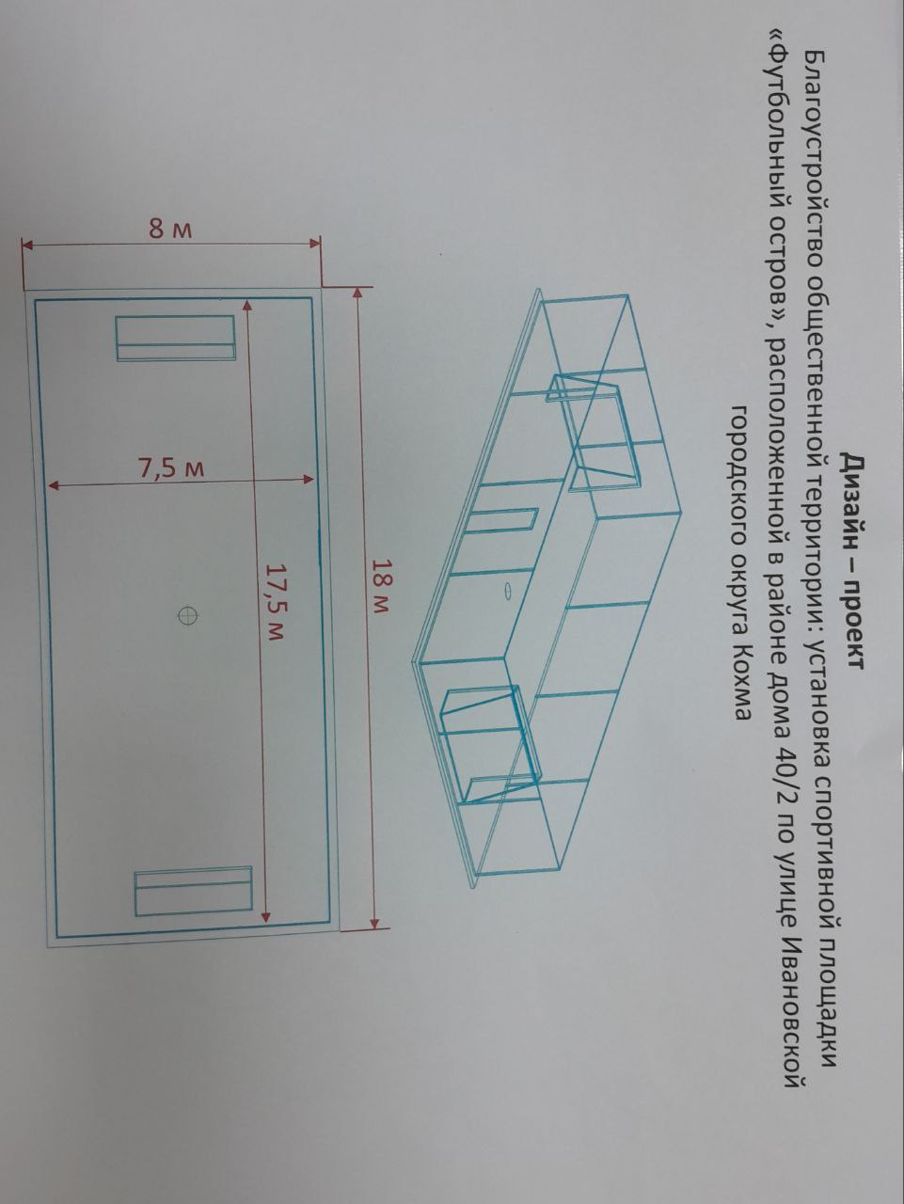

Предложения и (или) замечания по данному проекту принимаются управлением строительства и жилищно – коммунального хозяйства администрации городского округа Кохма по электронной почте: [stroygkh@kohma37.ru](mailto:stroygkh@kohma37.ru), контактный телефон 55-47-87, график работы: пн. – чт. с 8-30 до 17-30, пт. С 8-30 до 16-30, сб., вс. - выходной.

Фото до благоустройства территории:

